Учреждение образования
«БЕЛОРУССКИЙ ГОСУДАРСТВЕННЫЙ УНИВЕРСИТЕТ ИНФОРМАТИКИ И РАДИОЭЛЕКТРОНИКИ»
Кафедра информатики

Отчет по лабораторной работе №6

Обработчик прерываний (Резидентные программы)

Студент: гр. 653501
Бельский Антон Всеволодович
Руководитель: Шиманский В.В.

Минск 2017

СОДЕРЖАНИЕ

- Введение
- Постановка задачи
- Программная реализация
- Выводы
Литература

- Введение
  - Язык ассемблера — система обозначений, используемая для представления в удобочитаемой форме программ, записанных в машинном коде. Язык ассемблера позволяет программисту пользоваться алфавитными мнемоническими кодами операций, по своему усмотрению присваивать символические имена регистрам ЭВМ и памяти, а также задавать удобные для себя схемы адресации. Кроме того, он позволяет использовать различные системы счисления (например, десятичную или шестнадцатеричную) для представления числовых констант и даёт возможность помечать строки программы метками с символическими именами с тем, чтобы к ним можно было обращаться (по именам, а не по адресам) из других частей программы (например, для передачи управления).
  - На первый взгляд ассемблер кажется очень сложным, но это не так. Для освоения этого языка совершенно не нужно выучивать наизусть все его команды и директивы. Более того, в большинстве случаев для практической работы достаточно понимания основных концепций и идей, лежащих в основе языка ассемблера.

- Постановка задачи
  - – Разработать резидентный обработчик прерывания клавиатуры таким образом, чтобы гласные буквы дублировались.

- Программная реализация

  - Программа должна состоять из резидентной части и инсталляционной части. Первая из них отвечает за работу с перекрываемым прерыванием. А инсталляционная часть должна вызываться при старте программы и отвечать за установку обработчиков. Программа должна установить резидентный обработчик прерывания клавиатуры для обработки набираемой информации согласно варианту задания. Желательно обеспечить проверку на активность нашей программы на основе мультиплексного прерывания.

  - Результат можно видеть в консольном окне

  - Примеры:

3.3.1

Примечательным этой лабораторной является то, что я создаю .com-файл, а не .exe-файл используя ключ /t при линковке:

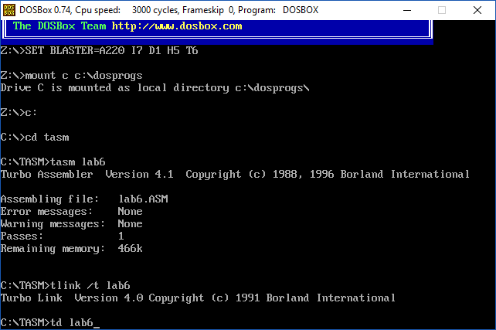
3.3.2

Демонстрация ввода одинарных гласных символов:

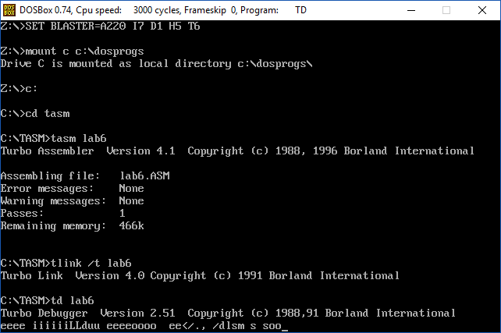

3.3.3

Демонстрация ввода гласных, находящихся в верхнем регистре:

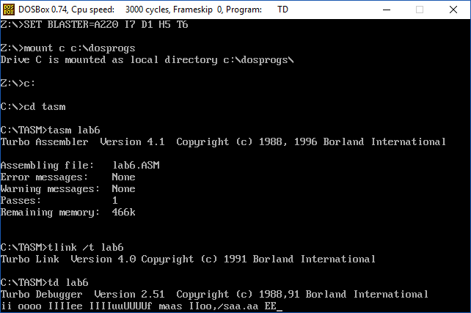

- Выводы

В данной лабораторной работе я углубил свои знания о работе с подпрограммами, с командой INT, функциями прерывания 21h, алгоритмами ввода и вывода числа, командами push и pop, call и ret, циклами и командой loop, также я научился писать подпрограммы для ввода и вывода десятичных чисел. Повторил возможность реализации таких клавиш как: enter и escape. Также углубил свои знания о командах безусловного и условного переходов, искусстве размещения меток, работе с переменными, работе со стеком и последовательностью выполнения команд. Изучил об устройстве одномерных и двумерных массивов в языке Assembler, вложенных циклов, также вспомнил об устройстве стека. Познакомился с флагом направления, командами cld, std.
В данной лабораторной работе я реализовал возможность ввода 2 гласных символов, при нажатии одного используя перехват прерываний, и функцию прерывания 21h 0Ah.

Литература
http://www.codenet.ru/progr/dos/int_0021.php - прерывание 21h, и его описания работы его функций.
http://natalia.appmat.ru/c&c++/assembler.html - основы программирования на языке ассемблера для архитектуры Win32.
https://ru.wikipedia.org/wiki/ASCII – таблица ASCII, в которой даётся описание всех её элементов.
Зубков С.В. - Assembler. Язык неограниченных возможностей, глава 5 – пункты 8 – Перехват прерываний, и 9 – Резидентные программы.

